《全反射》同步练习
班级 姓名 学号
1．水的折射率为$\frac{4}{3}$，玻璃的折射率为$\frac{3}{2}$，水对玻璃是 介质，水对空气是 介质， 空气对玻璃是 介质（填“光疏”或“光密”）
2．下列说法正确的是（ ）
（A）光在光密介质中的折射率比在光疏介质中的折射率小
（B）光从光密介质斜射入光疏介质，折射光线更偏离法线
（C）光从光密介质进入光疏介质，传播方向一定改变
（D）光在光密介质中的传播速度比在光疏介质中传播的速度慢
3．水的折射率是$\frac{4}{3}$，要在空气和水之间发生全反射，光线必须从 射向 ，入射角大于 度。
4．光在金刚石中的临界角为C₁=24.5°，光在某种玻璃中的临界角为C₂=40°，那么光在这两种介质中的传播速度$v_{1}$、$v_{2}$和折射率$n_{1}$、$n_{2}$的大小关系分别是（ ）
（A）$v_{1}$>$v_{2}$，$n_{1}$>$n_{2}$ （B）$v_{1}$<$v_{2}$，$n_{1}$<$n_{2}$
（C）$v_{1}$>$v_{2}$，$n_{1}$<$n_{2}$ （D）$v_{1}$<$v_{2}$，$n_{1}$>$n_{2}$
5．水面下有一个可以移动的点光源，通过水面上方的空气可以看到水面上有一个面积大小变化的圆形透光面，若见到透光圆面的面积正在缩小，而圆心位置不变，则应是（ ）
（A）光源上浮 （B）光源下沉 （C）光源侧移 （D）光源不动
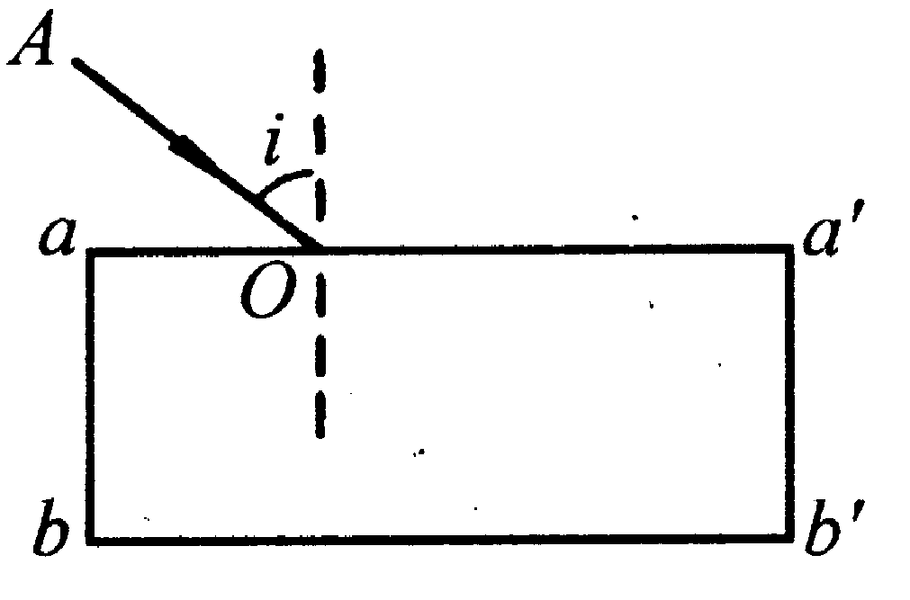
6．玻璃砖放在空气中，一条光线由空气射向$aa^{'}$界面（如图所示），则该光线（ ）
（A）在$aa^{'}$界面一定同时有反射和折射现象
（B）在$bb^{'}$界面一定同时有反射和折射现象
（C）在$aa^{'}$界面有可能发生全反射
（D）在$bb^{'}$界面有可能发生全反射
7．光从水中射向水里的气泡时，观察水中的气泡，下列说法中，正确的是（ ）
（A）一定同时有反射和折射，所以看上去较亮
（B）一定同时有反射和折射，所以看上去较暗
（C）有可能发生全反射，所以有时看上去特别亮
（D）有可能只有折射没反射，所以有时看上去特别暗
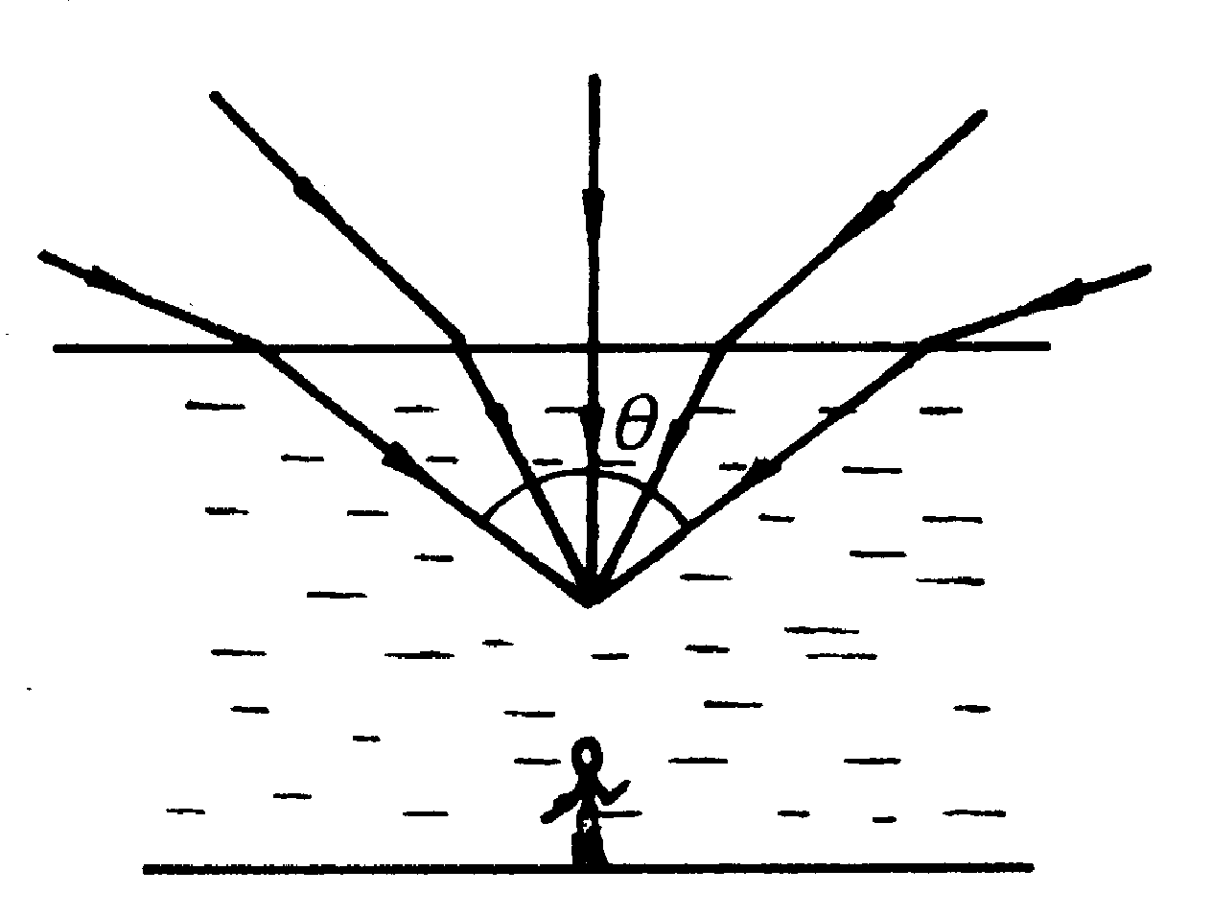
8． 潜水员在水面下能看到水面上的全部景物，因为水面上方360°范围内，射入水中的光线全部集中在顶角为θ的一个倒立圆锥内（如图为其中一个截面），对此现象，下列说法正确的是（ ）
（A）潜水员潜得越深，θ角越大
（B）潜水员潜得越深，θ角越小
（C）潜水员深度为某个值时，θ角最大
（D）θ角的大小与潜水员的深浅位置无关
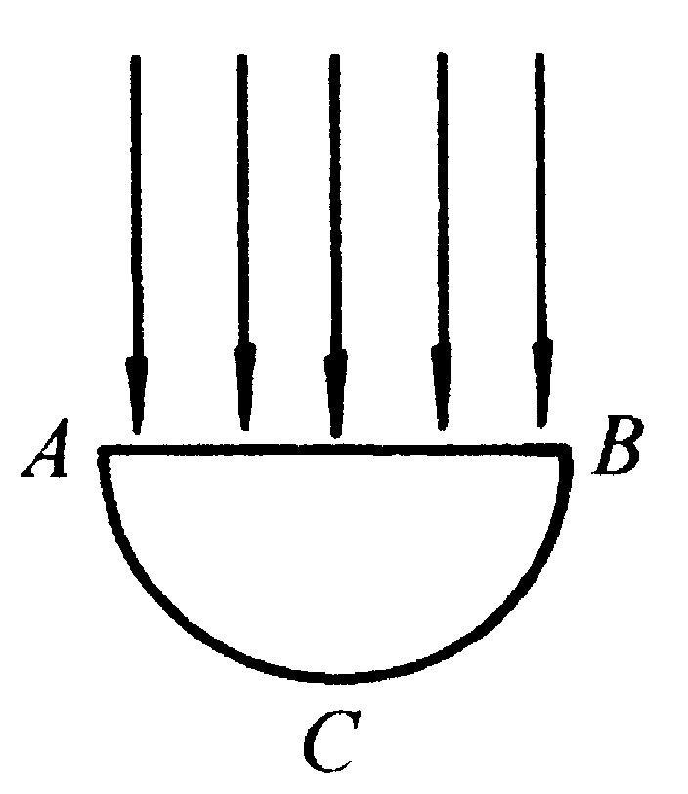
9．如图一束平行光线垂直射向半圆形玻璃砖AB界面，这些光线进入玻璃砖后，在半圆弧形ACB界面上将发生下列哪种现象（ ）
（A）各处一定同时有反射和折射现象
（B）各处只有折射现象而没有反射现象
（C）各处一定存在反向射现象，但不一定有折射现象
（D）各处一定存在折射现象，但不一定有反射现象
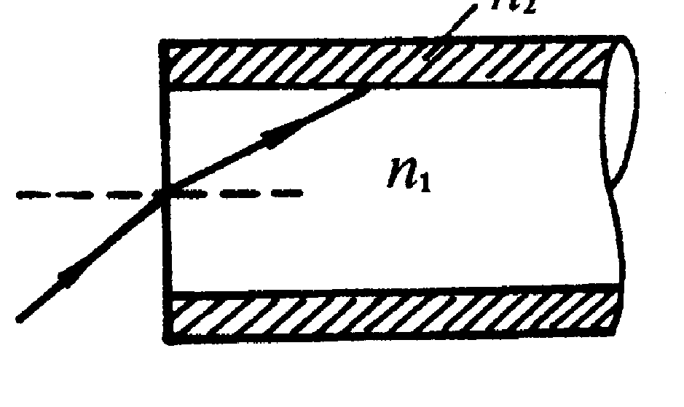
10．如图是是光导纤维结构示意图，内层芯线的折射率为$n_{1}$，外层包皮的折射率为$n_{2}$，为了使光信号能从左端全部传到右端，则$n_{1}$和$n_{2}$的大小关系是 。
11．某玻璃的临界角为42°，要使光在空气和玻璃的分界面上发生全反射，应该满足的条件是：（1） ；（2） 。
12．下面各种现象中，属于全反射现象的是（ ）
（A）直尺斜插在水中，呈弯折现象 （B）玻璃中的气泡看上去特别光亮
（C）夜间行车时，装在汽车后的尾灯发光 （D）露珠闪亮
13．光在A、B、C三种介质中传播的速度为$v_{A}$>$v_{B}$>$v_{C}$，如果光按下面几种情况传播，可能发生全反射的是（ ）
（A）从A介质射入B介质 （B）从B介质射入C介质
（C）从C介质射入A介质 （D）从A介质射入C介质
14．两种透明介质对真空的全反射临界角度为C₁与C₂且C₁>C₂，由此可知，这两种介质中的光速$v_{1}$与$v_{2}$，折射率$n_{1}$与$n_{2}$大小的关系分别是（ ）
（A）$n_{1}$>$n_{2}$,$v_{1}$>$v_{2}$ （B）$n_{1}$>$n_{2}$,$v_{1}$<$v_{2}$ （C）$n_{1}$<$n_{2}$,$v_{1}$<$v_{2}$ (D)$n_{1}$<$n_{2}$,$v_{1}$>$v_{2}$
15．某种介质在临界角为45°，一束从介质射入空气，入射角为60°，则它的光路是下图中的（ ）
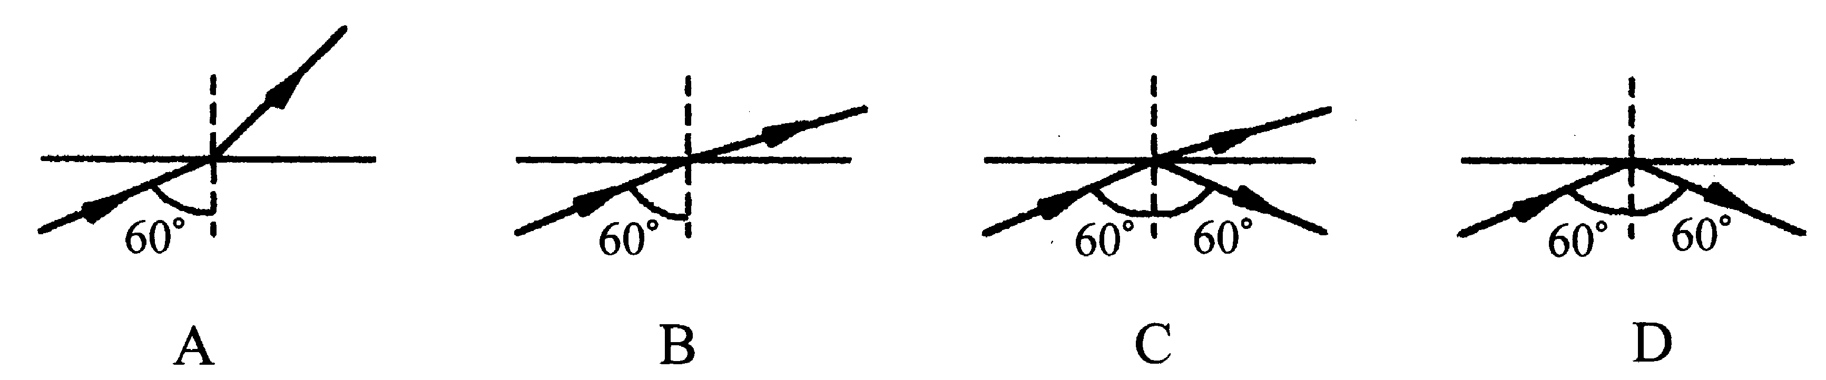
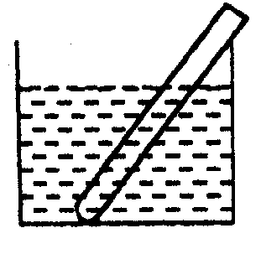
16．在盛水的玻璃杯中放一空试管，用灯光照亮杯侧，如图所示，从水面上方观察水中的试管，看到试管壁特别明亮，这是 现象；明亮的光线来自试管的 （填内、外）表面的反射。如果在试管中装上水，上述的明亮现象就消失了，这是因为 改变，使 不再满足， 现象不再发生。

